**UNIVERSITE JOSEPH KI-ZERBO**

**(UJKZ)**

**-=-=-=-=-**

**INSTITUT BURKINABE DES ARTS ET METIERS**

**(IBAM)**





**Master informatique**

**PROJET DE DEVELOPPEMENT A BASE DE COMPOSANT ET SERVICES WEB**

**GROUPE 1**

**EXERCICE 1 :**

**DEVELOPPEMENT D'UNE APPLICATION RESTFUL AVEC SPRING BOOT UTILISANT OPEN TALEND STUDIO POUR GERER LE PROCESSUS ETL ET PROMETHEUS POUR LE MONITORING**

|  |  |
| --- | --- |
| **Membres du groupe** | **Enseignant :** |
| COMPAORE Ibrahim | Monsieur Oumar KY |
| OUATTARA Sié Lamoussa |
| OUEDRAOGO Yasmine |
| SAWADOGO Tatiana |

**Année Académique 2023-202**

Introduction 4

1 Objectif du projet 5

2 Technologies utilisées 5

2.1 Spring Boot 5

2.2 Talend Open Studio 5

2.3 MySQL 5

2.4 PostgreSQL 6

2.5 Prometheus 6

2.6 Postman 6

2.7 Docker 6

3 Méthodologie 7

3.1 Extraction et Transformation des Données avec Talend Open Studio 7

3.2 Développement de l'API RESTful avec Spring Boot 7

3.3 Intégration de Prometheus pour le Monitoring 9

4 Guide d’installation 10

4.1 Prérequis 10

4.2 Installation de l'Application Spring Boot 10

4.2.1 Clone du projet depuis le repository git 10

4.2.2 Configuration de la base de données 10

4.2.3 Modification de l’adresse IP dans la configuration de Prometheus 10

4.2.4 Lancer l'application avec Maven 11

5 Tests des endpoints avec Postman 13

5.1 GET http://localhost:8081/api/produits 13

5.2 GET http://localhost:8081/api/produits/1012 14

5.3 POST http://localhost:8081/api/produits 14

5.4 PUT http://localhost:8081/api/produits/1012 15

5.5 DELETE http://localhost:8081/api/produits/1012 16

6 Monitoring de l’application 16

7 Résultats 17

Conclusion 19

Figure 1: Résumé du processus ETL 7

Figure 2: Initialisation du projet 8

Figure 3: Entité produit 8

Figure 4: Repository 8

Figure 5: Controller 9

Figure 6:Dépendance prometheus 9

Figure 7:Configuration de prometheus 9

Figure 8:Résultat de la récupération du projet depuis git 10

Figure 9: Configuration de la base de données 10

Figure 10: Docker démarré 11

Figure 11: Terminal ouvert dans le projet 11

Figure 12: Résultat de la commande docker-compose 11

Figure 13: Conteneur prometheus démarré dans docker 12

Figure 14: Page d'accueil de Prometheus 12

Figure 15: Résultat de la commande mvn clean install 13

Figure 16: L'application spring boot démarré 13

Figure 17 : Test d'affichage de la liste des produits 14

Figure 18: Test de récupération d'un produit 14

Figure 19: Test de création d'un produit 15

Figure 20: Test de modification d'un produit 16

Figure 21 : Test de suppression d'un produit 16

Figure 22 : Prometheus connecté à notre application 17

Figure 23 : Les métriques de Prometheus 17

Figure 24 : Evolution de l'usage du CPU 17

# Introduction

Dans le cadre de ce projet, nous avons pour objectif de développer une application RESTful en utilisant Spring Boot, qui s'appuie sur Talend Open Studio pour se connecter et manipuler des données dans une base de données MySQL. Le but est de construire une API exposant ces données sous forme d'endpoints REST, tout en assurant un suivi des performances et de l'intégrité de l'application à l'aide de Prometheus pour le monitoring.

Ce projet fait partie d'une démarche globale visant à intégrer des technologies modernes comme Talend pour l’extraction et la transformation des données, et Spring Boot pour fournir une architecture RESTful performante et évolutive. Le monitoring de l'application avec Prometheus permet de surveiller les métriques système en temps réel, ce qui garantit une visibilité accrue sur l’utilisation des ressources et les performances de l’application en production.

L’architecture repose sur une interaction fluide entre plusieurs composants clés :

* Talend Open Studio pour l’intégration et le traitement des données.
* Spring Boot pour construire et déployer une API RESTful capable de gérer efficacement les données extraites.
* Prometheus pour superviser l’application et assurer une surveillance continue des ressources et des performances.

Ce rapport décrit en détail les étapes de mise en œuvre du projet, y compris l’installation, le développement et les tests, afin d’assurer que chaque composant fonctionne harmonieusement au sein de l’écosystème.

# Objectif du projet

Afin pouvoir évaluer le succès du projet, nous allons axer notre analyse sur les objectifs suivants :

* Utiliser Talend Open Studio pour extraire et transformer des données de produits dans une base de données MySQL ou PostgreSQL.
* Développer une application Spring Boot pour exposer ces données via une API RESTful.
* Intégrer des métriques de Prometheus pour surveiller les performances de l'application.
* Tester l'API avec Postman et monitorer l'application avec Prometheus

# Technologies utilisées

## Spring Boot

Spring Boot est un framework Java permettant de créer rapidement des applications autonomes et basées sur le web. Il fournit des abstractions puissantes pour développer des API RESTful, ce qui simplifie la gestion des requêtes HTTP et l'interaction avec les bases de données via JPA.

## Talend Open Studio

Talend Open Studio est un outil d'intégration de données open source permettant de concevoir des workflows pour extraire, transformer et charger (ETL) des données à partir de diverses sources de données. Dans ce projet, Talend est utilisé pour connecter la base de données MySQL/PostgreSQL et effectuer des opérations d'extraction et de transformation des données de produits.

## MySQL

MySQL est un Système de Gestion de Bases de Données Relationnelles (SGBDR). Il a été utilisé dans ce projet pour stocker et gérer les données sources du processus ETL.

## PostgreSQL

PostgreSQL est également un Système de Gestion de Bases de Données Relationnelles (SGBDR) ayant servi pour stocker et gérer les données issues du processus ETL. C’est avec ce dernier que notre API Spring Boot interagit pour effectuer les opérations CRUD (Create, Read, Update, Delete).

## Prometheus

Prometheus est une plateforme open-source de surveillance et d'alerte conçue pour surveiller les systèmes en temps réel. Dans ce projet, Prometheus est utilisé pour collecter des métriques liées aux performances et à l'état de l'application, qui sont exposées via l'endpoint /actuator/prometheus de Spring Boot.

## Postman

Postman est un outil permettant de tester les API web. Il facilite l'envoi de requêtes HTTP pour interagir avec les différents endpoints REST de l'application, garantissant que l'API fonctionne comme prévu.

## Docker

Docker est une plateforme permettant de créer, déployer et exécuter des applications dans des conteneurs. Dans ce projet, Docker a été utilisé pour containeriser Prometheus, facilitant ainsi son déploiement et sa gestion. La containerisation de Prometheus permet de garantir une configuration uniforme et un environnement isolé, simplifiant la gestion des dépendances et la portabilité de l'outil de monitoring. Les conteneurs Docker assurent que Prometheus fonctionne de manière cohérente sur différentes machines et environnements de déploiement.

# Méthodologie

## Extraction et Transformation des Données avec Talend Open Studio

Le processus ETL est décrit comme suit :

* Connexion à la Base de Données source : Nous avons configuré une « Métadonnée » dans Talend Open Studio pour se connecter à la base de données MySQL.
* Création d’un Job Talend : Les données des produits sont extraites, puis transformées pour être prêtes à l'utilisation.
* Insertion des données dans PostgreSQL : Les données sont transformées et stockées dans un format approprié (dans notre cas une base de données PostgreSQL).

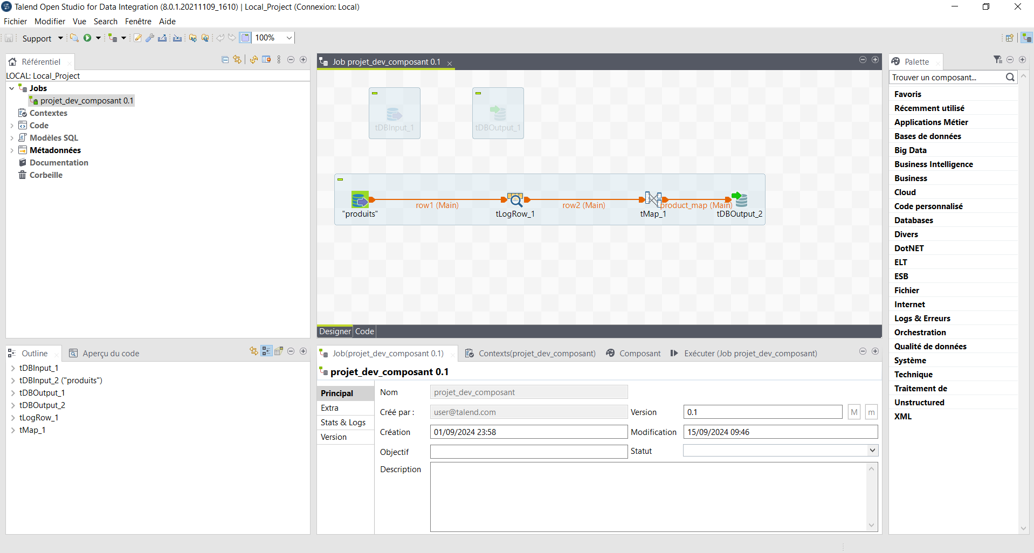

Figure 1: Résumé du processus ETL

## Développement de l'API RESTful avec Spring Boot

* Initialisation du Projet : Utilisation de Spring Boot avec des dépendances nécessaires

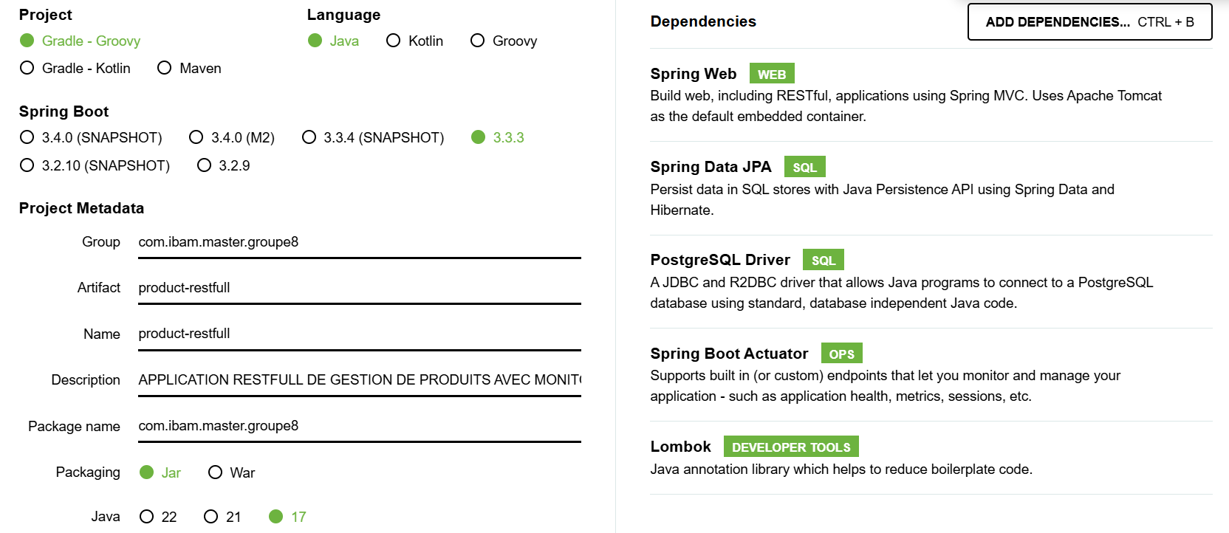

Figure 2: Initialisation du projet

* Modélisation des Entités : Création d'une entité Product pour gérer les produits extraits par Talend.

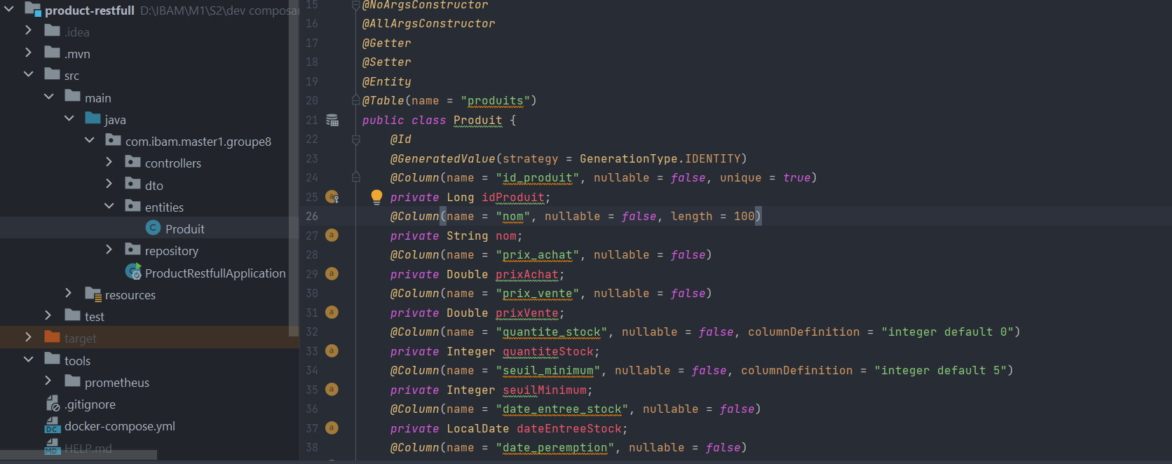

Figure 3: Entité produit

* Mise en place du Repository : Utilisation de Spring Data JPA pour interagir avec la base de données.

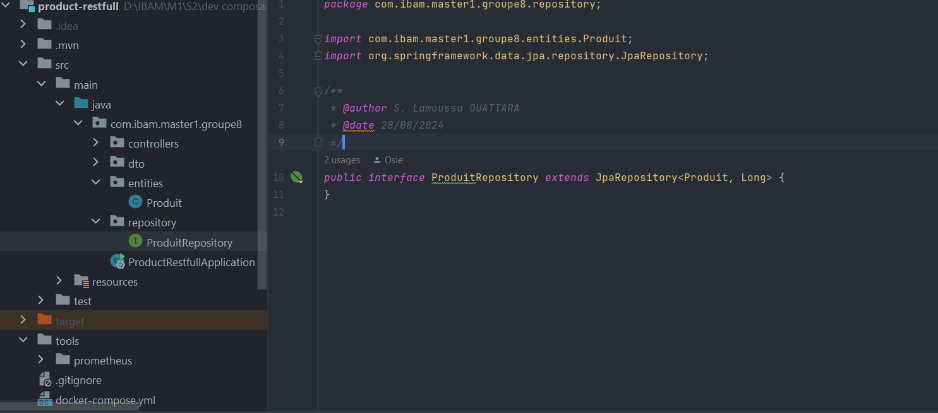

Figure 4: Repository

* Création du Contrôleur REST : Développement du contrôleur ProduitRestController pour exposer les données via des endpoints REST comme GET /api/products, POST /api/products, PUT /api/products/{id}, et DELETE /api /products/{id}.

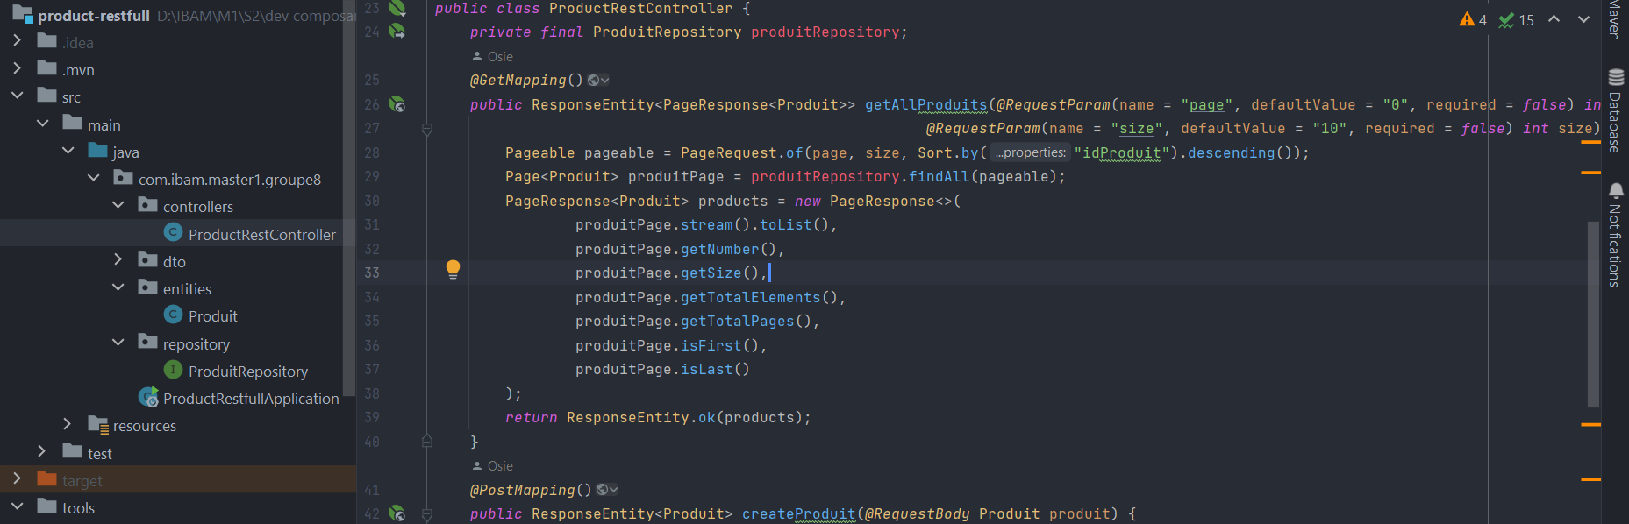

Figure 5: Controller

## Intégration de Prometheus pour le Monitoring

* Ajout de Prometheus : Inclusion de la dépendance Prometheus pour Spring Boot Actuator afin de générer et exposer des métriques sur l'URL /actuator/prometheus.

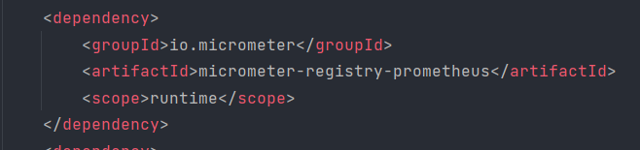

Figure 6:Dépendance prometheus

* Configuration de Prometheus : Configuration du fichier prometheus.yml pour surveiller l'application Spring Boot.

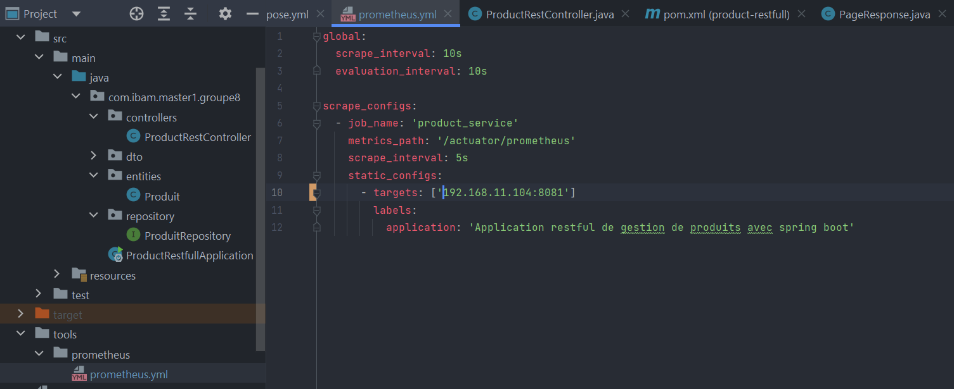

Figure 7:Configuration de prometheus

# Guide d’installation

## Prérequis

* Java 17 ou supérieur
* Maven pour gérer les dépendances du projet
* PostgreSQL pour la base de données
* Talend Open Studio pour l'intégration de données
* Docker pour containeriser Prometheus
* Postman pour tester l'API

## Installation de l'Application Spring Boot

### Clone du projet depuis le repository git

Dans un terminal taper la commande suivante « git clone <https://github.com/ibam-master1-groupe8/product-restfull.git> ». Ensuite toujours dans le même terminal taper « cd product-resfull ». La figure suivante illustre le résultat des actions précédentes :

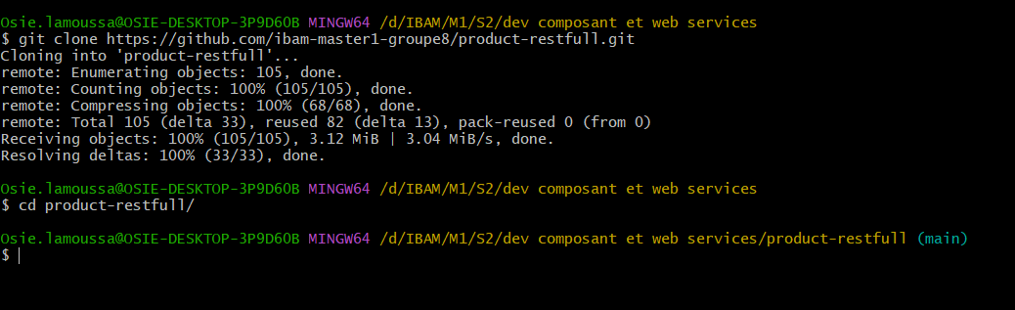

Figure 8:Résultat de la récupération du projet depuis git

### Configuration de la base de données

Dans le fichier « application.properties » changer « producowner » et « productpass » respectivement par l’utilisateur de votre base de données PostgreSQL et son mot de passe.

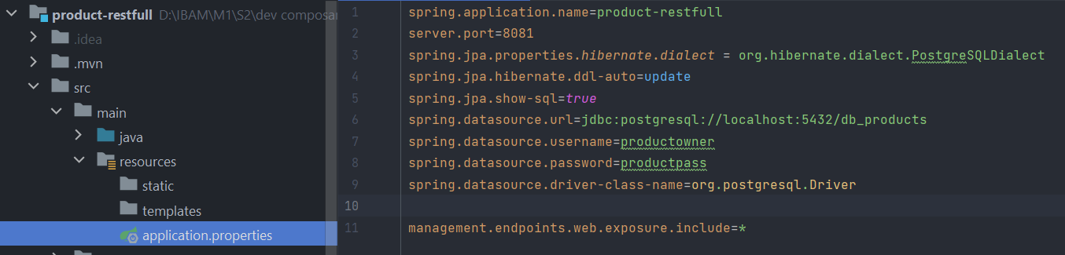

Figure 9: Configuration de la base de données

### Modification de l’adresse IP dans la configuration de Prometheus

Dans le fichier « prometheus.yml » qui se trouve dans le dossier « tools/prometheus », remplacer l’adresse IP de la ligne contenant « targets : [192.168.11.104 :8081] » par la vôtre.

### Lancer l'application avec Maven

S’assurer que docker est démarré comme suit :

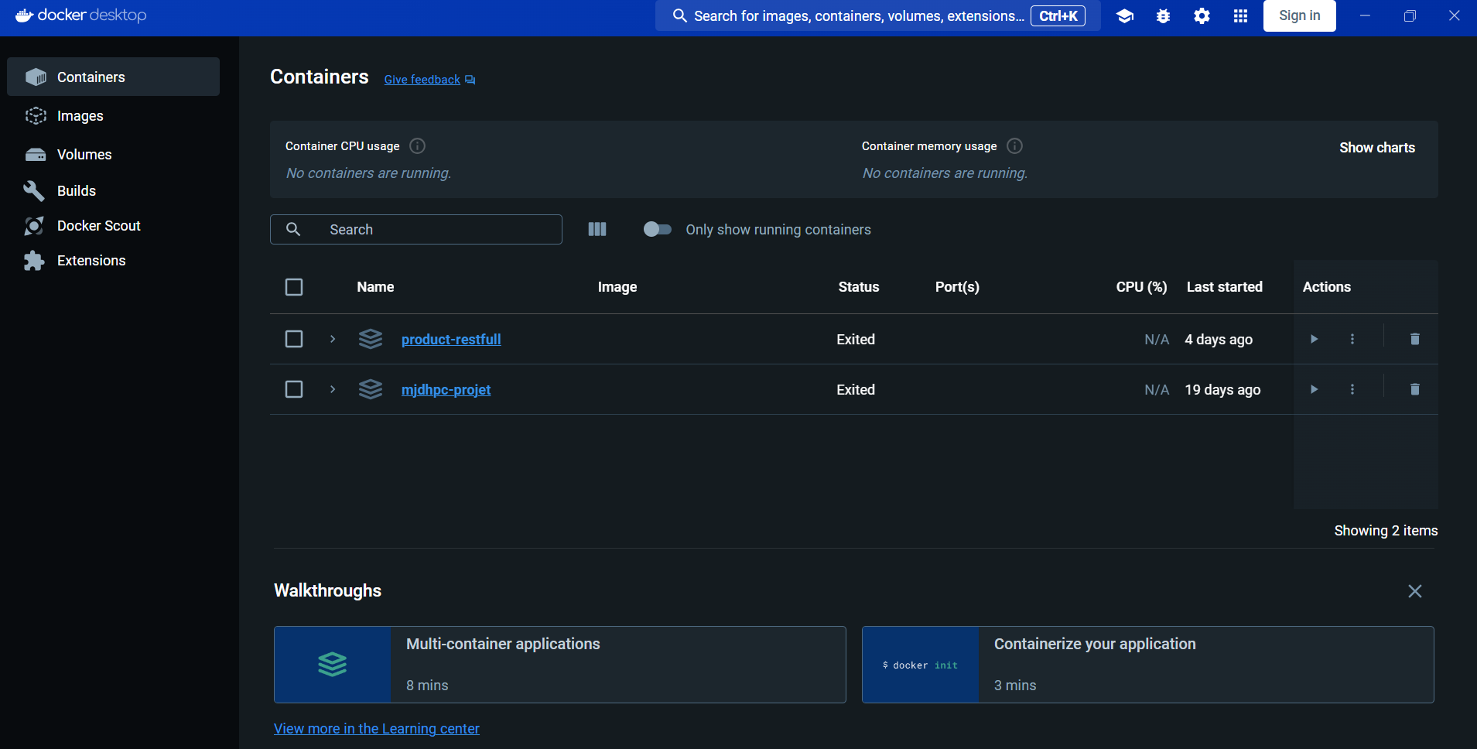

Figure 10: Docker démarré

Se positionner dans le repertoire racine du projet via un terminal comme le montre la figure suivante :

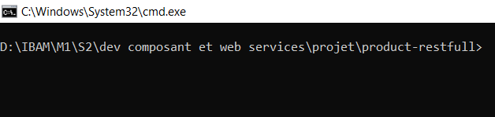

Figure 11: Terminal ouvert dans le projet

Taper les commandes suivantes dans :

* Docker-compose up –d

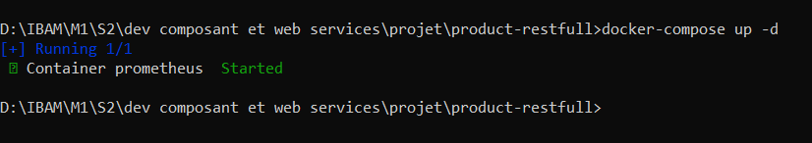

Figure 12: Résultat de la commande docker-compose

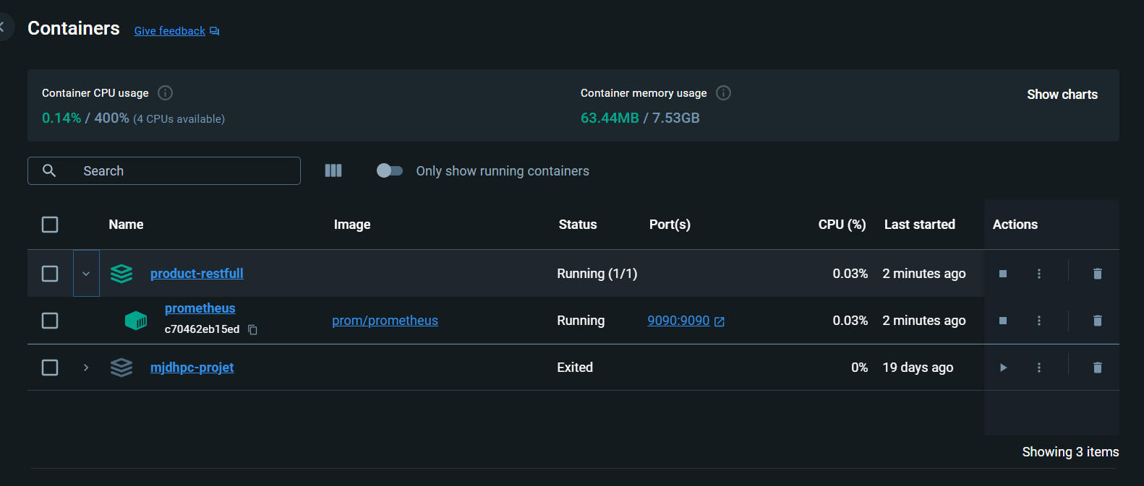

Figure 13: Conteneur prometheus démarré dans docker

Vous pouvez aussi vérifier le lancement de Prometheus en tapant dans un navigateur le lien ci-dessous :

<http://localhost:9090/>

Vous obtenez ce résultat :

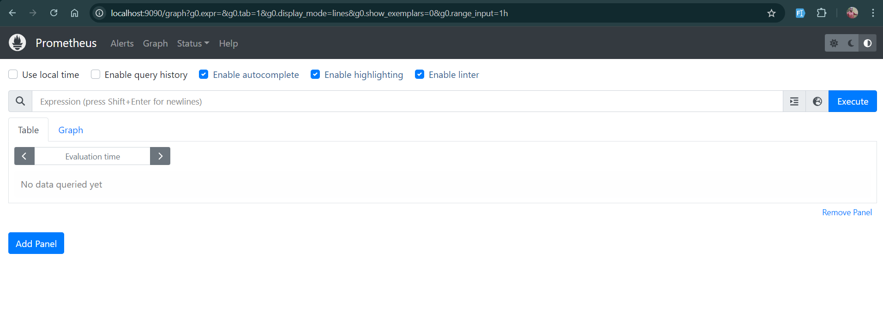

Figure 14: Page d'accueil de Prometheus

* mvn clean install

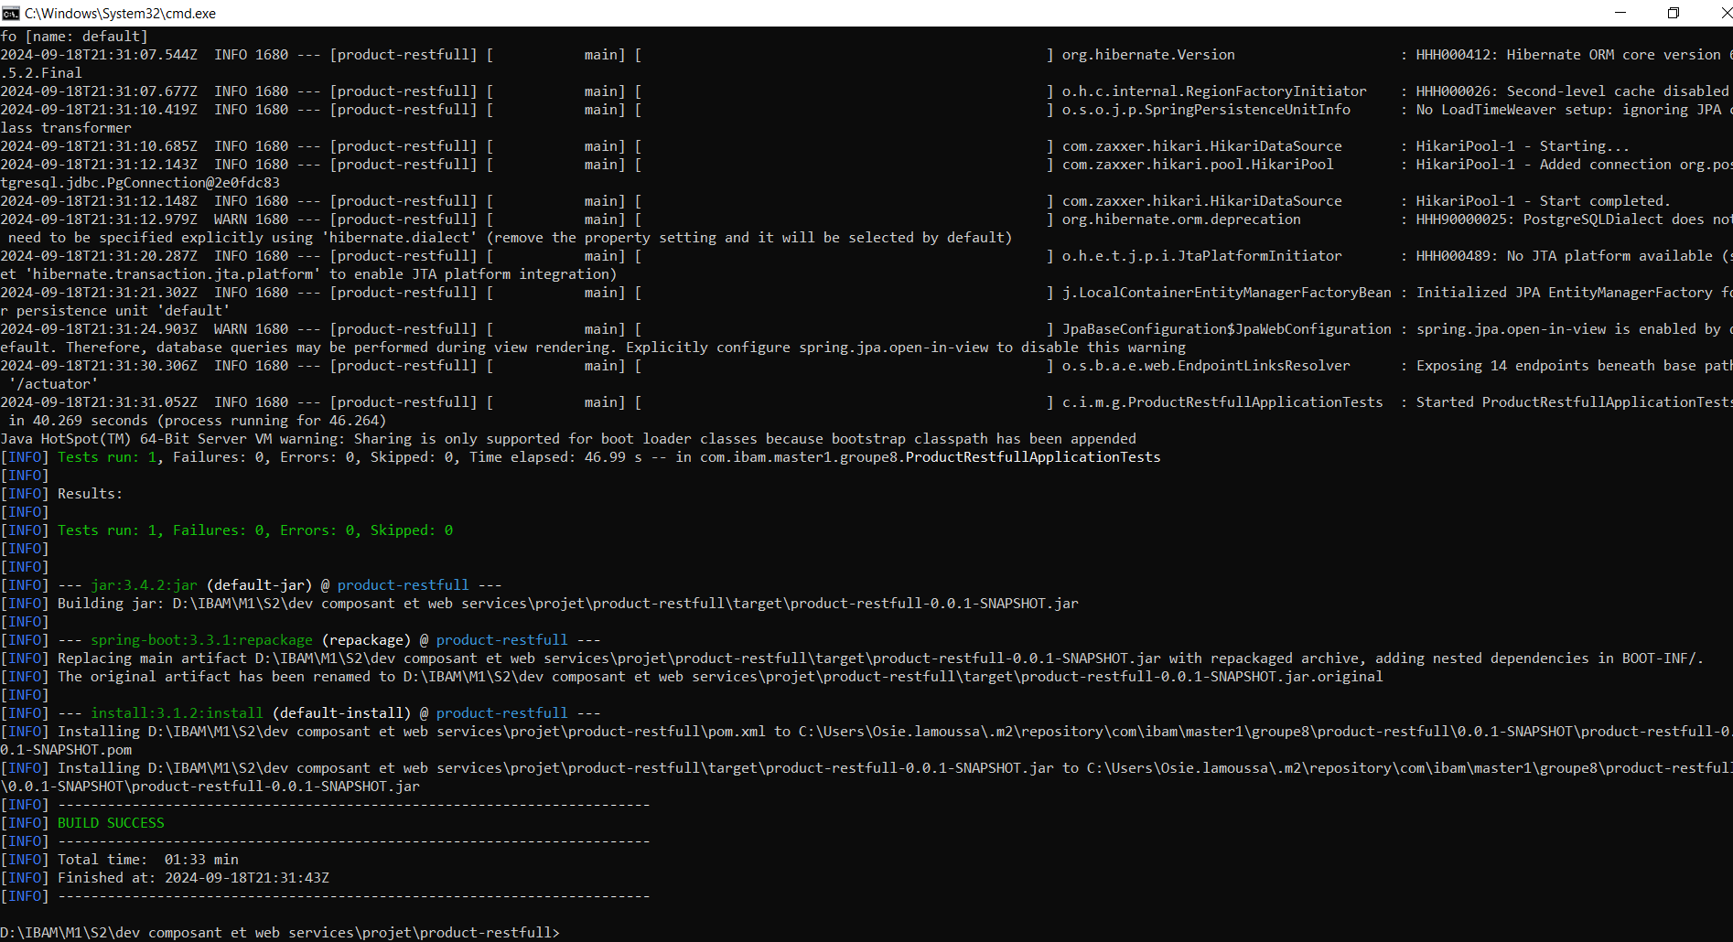

Figure 15: Résultat de la commande mvn clean install

* mvn spring-boot :run

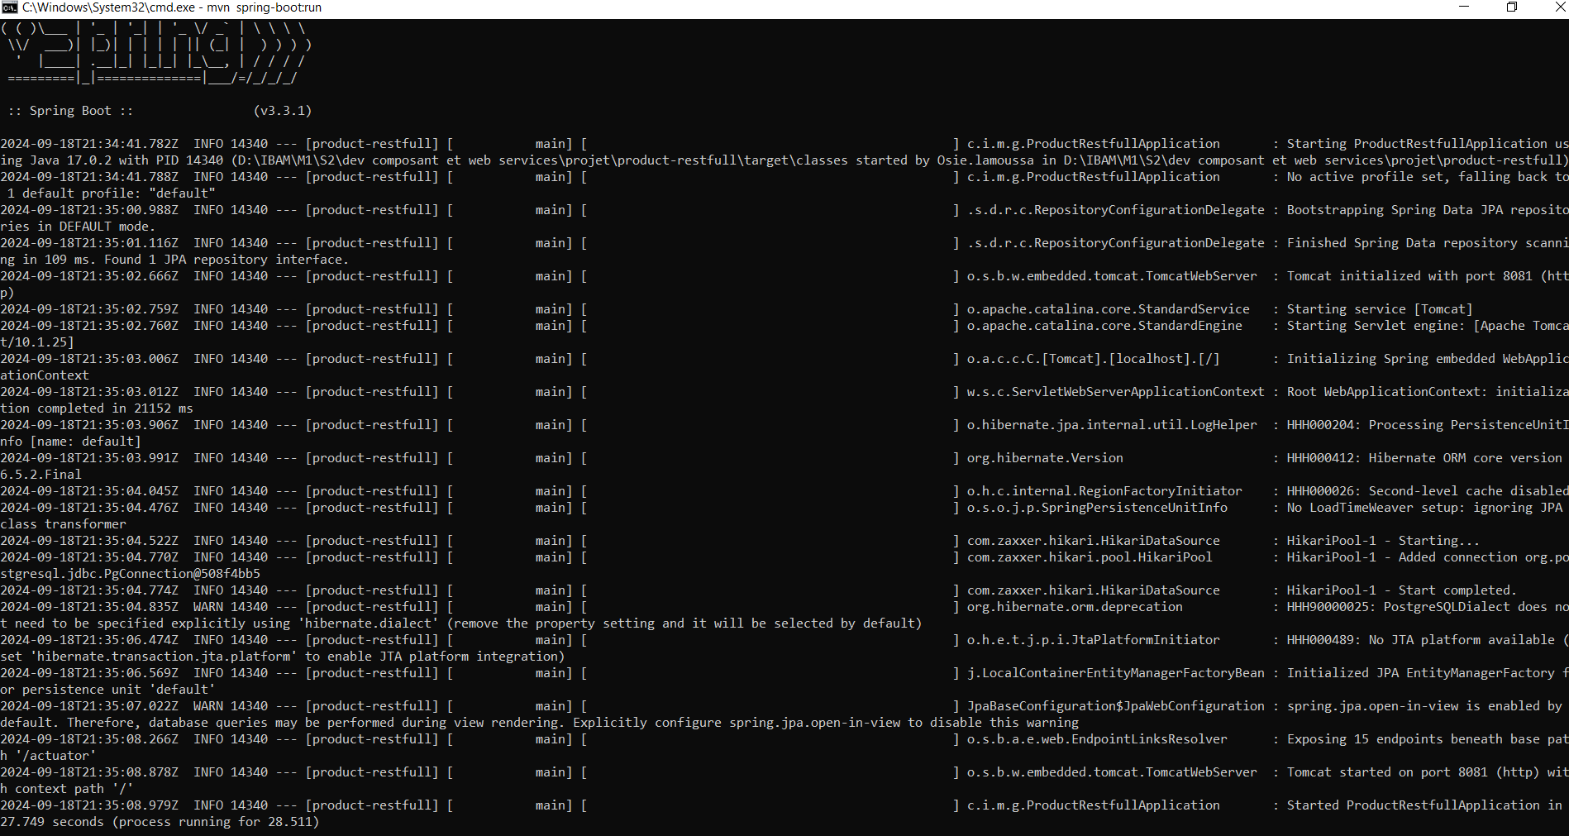

Figure 16: L'application spring boot démarré

# Tests des endpoints avec Postman

Une fois l’application démarrée, utilisez Postman pour tester les différents endpoints de l’API REST :

## GET <http://localhost:8081/api/produits>

Liste des produits paginés

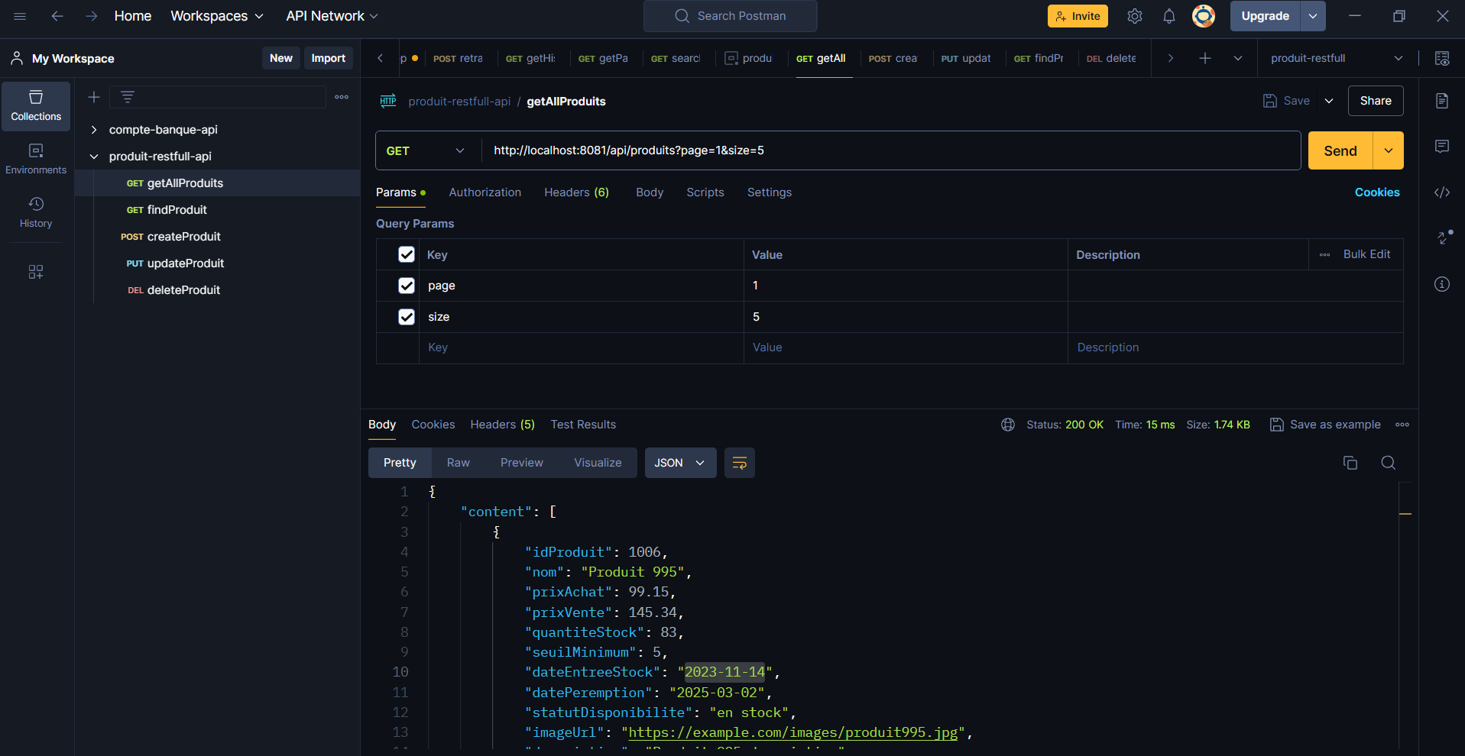

Figure 17 : Test d'affichage de la liste des produits

## GET <http://localhost:8081/api/produits/1012>

Récupération du produit dont l’identifiant est 1012

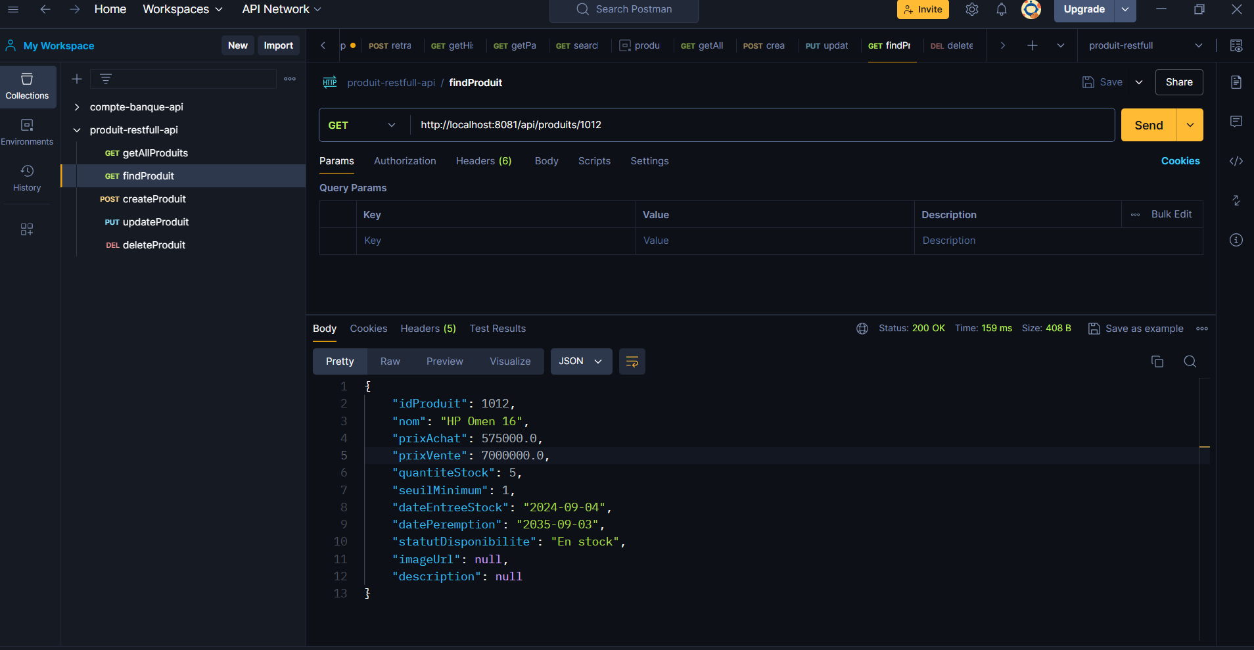

Figure 18: Test de récupération d'un produit

## POST <http://localhost:8081/api/produits>

Creation de produit

Paramètre à fournir:

{

    "idProduit": null,

    "nom": "",

    "prixAchat": 0.0,

    "prixVente": 0.0,

    "quantiteStock": 00,

    "seuilMinimum": 00,

    "dateEntreeStock": "2024-09-14",

    "datePeremption": "2031-09-14",

    "statutDisponibilite": "En stock",

    "imageUrl": null,

    "description": null

}

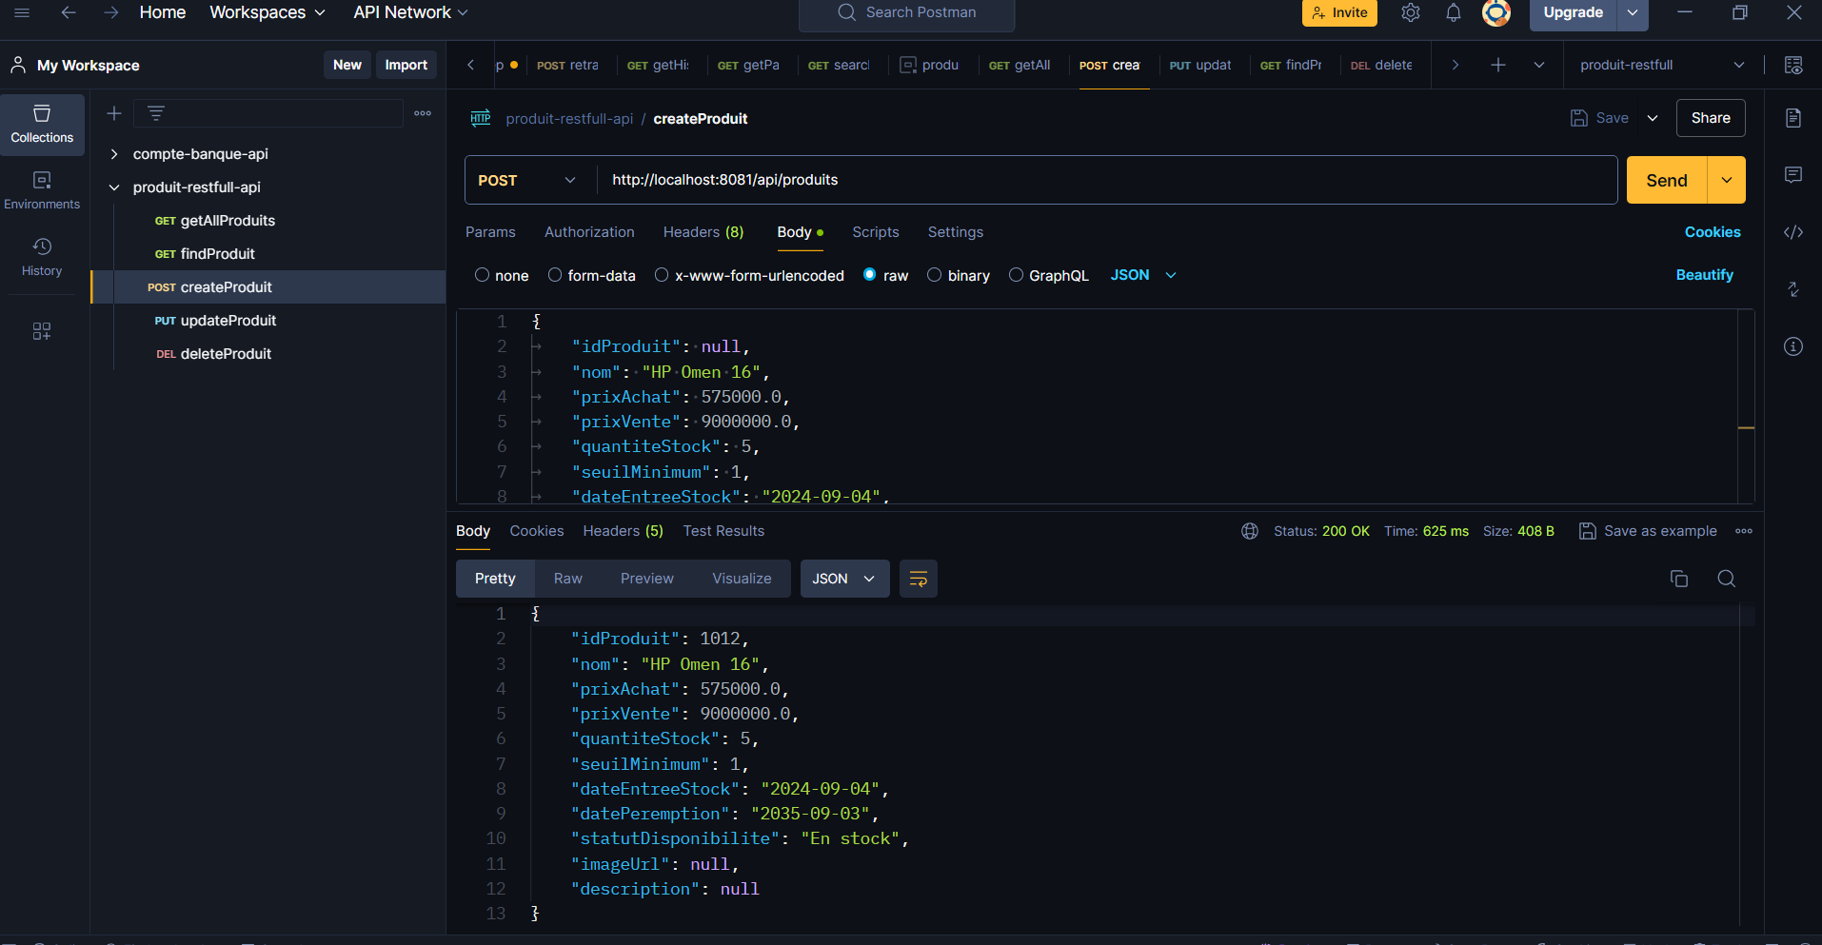

Figure 19: Test de création d'un produit

## PUT <http://localhost:8081/api/produits/1012>

Modification du produit don’t l’identifiant est 1012

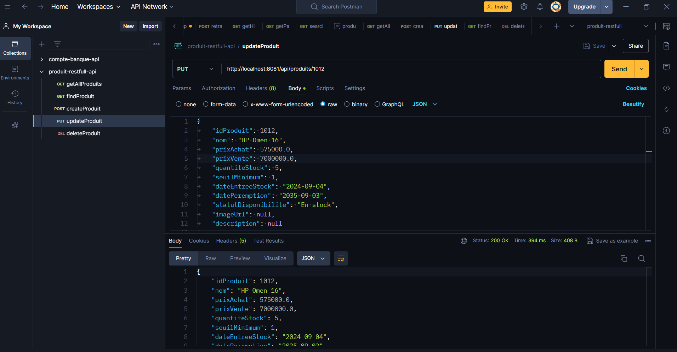

Figure 20: Test de modification d'un produit

## DELETE <http://localhost:8081/api/produits/1012>

Suppression du produit dont l’identifiant est 1012

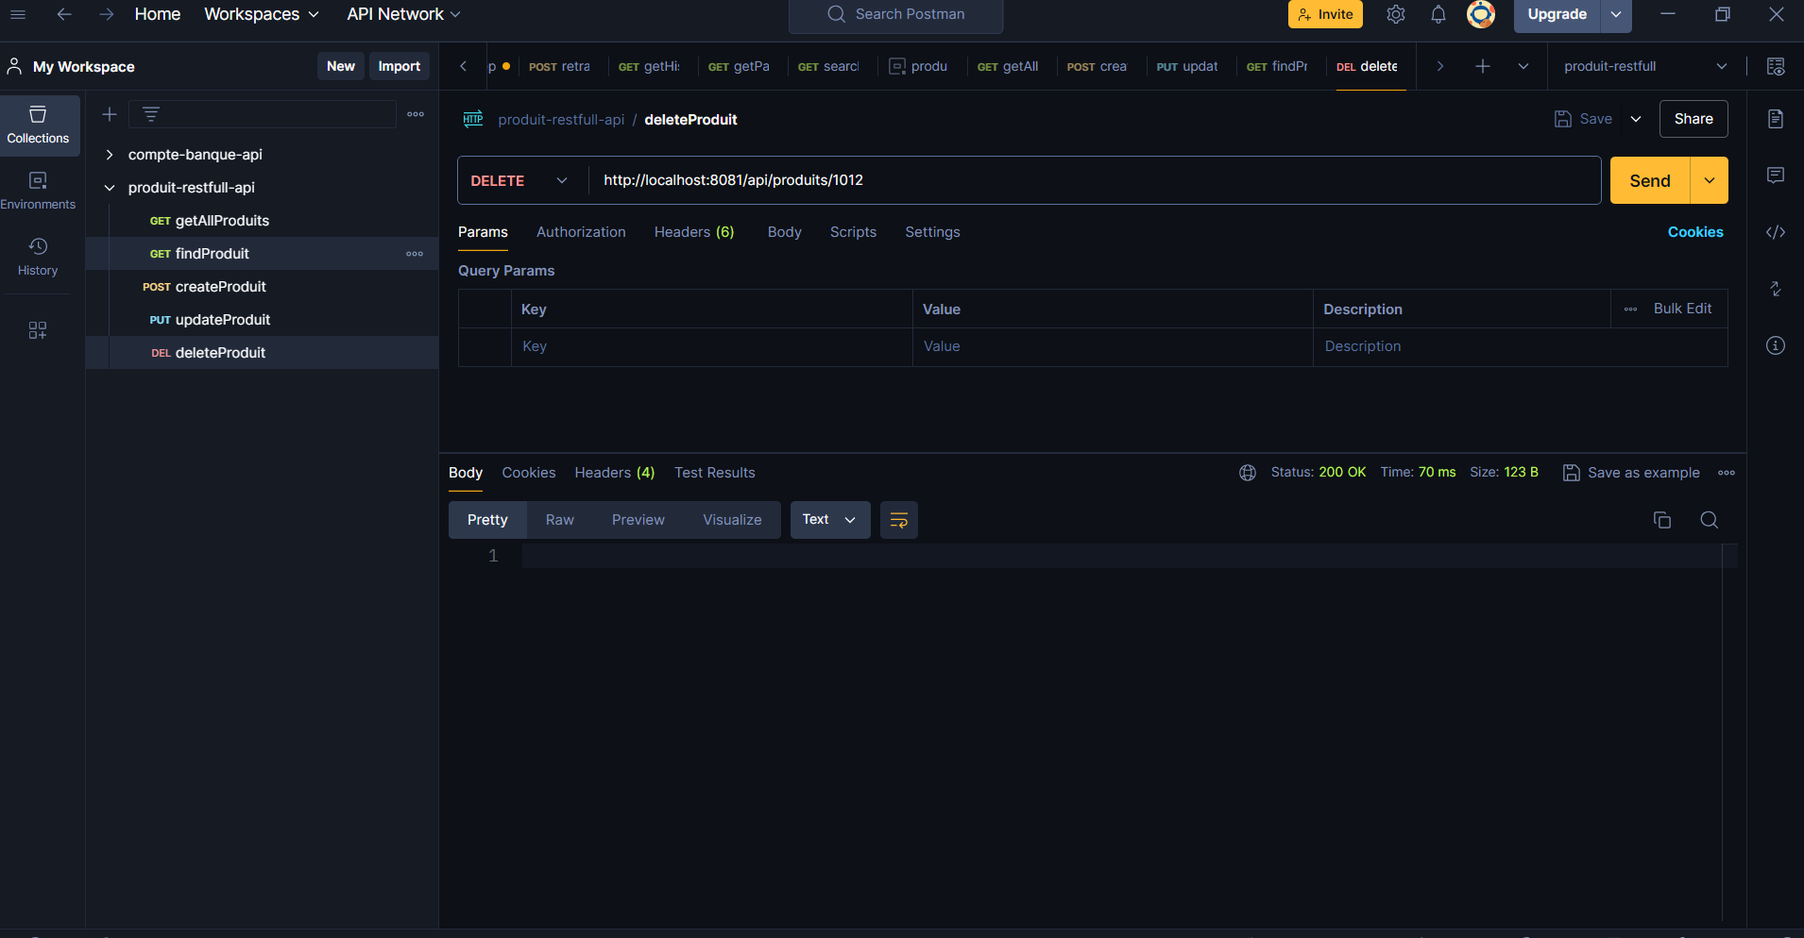

Figure 21 : Test de suppression d'un produit

# Monitoring de l’application

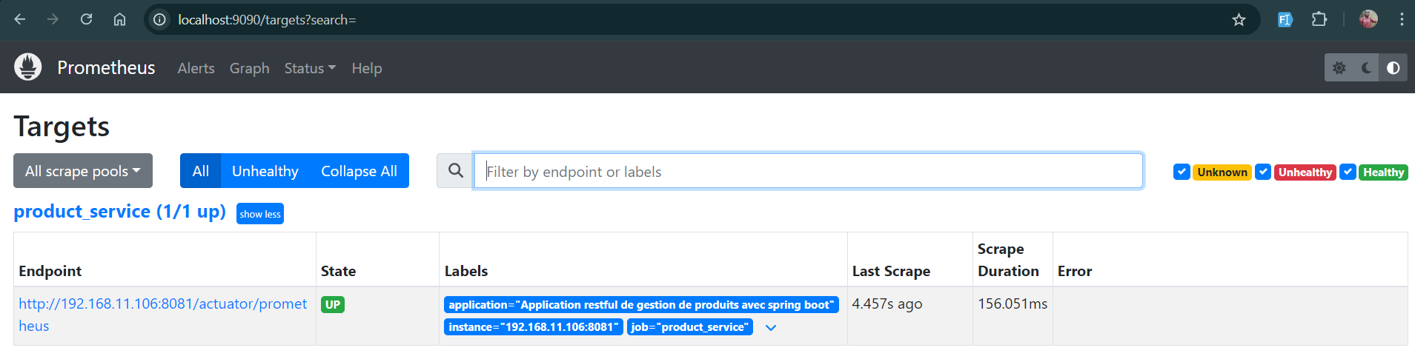

Figure 22 : Prometheus connecté à notre application

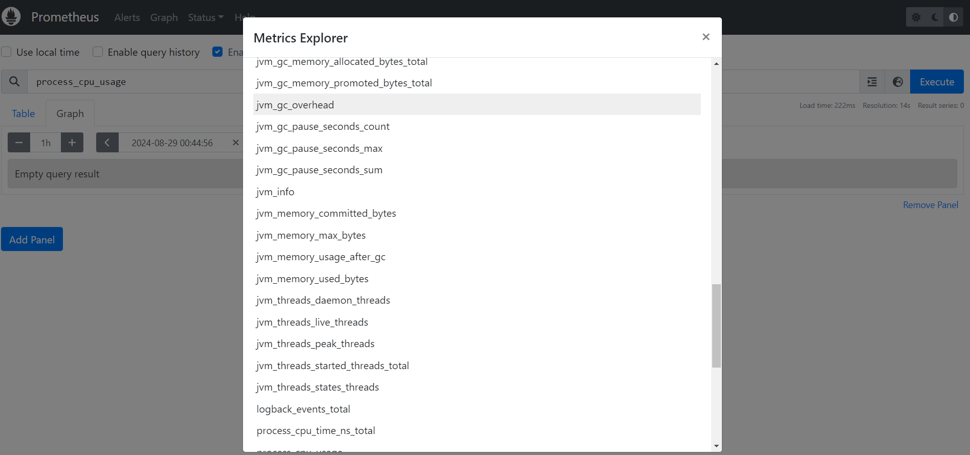

Figure 23 : Les métriques de Prometheus

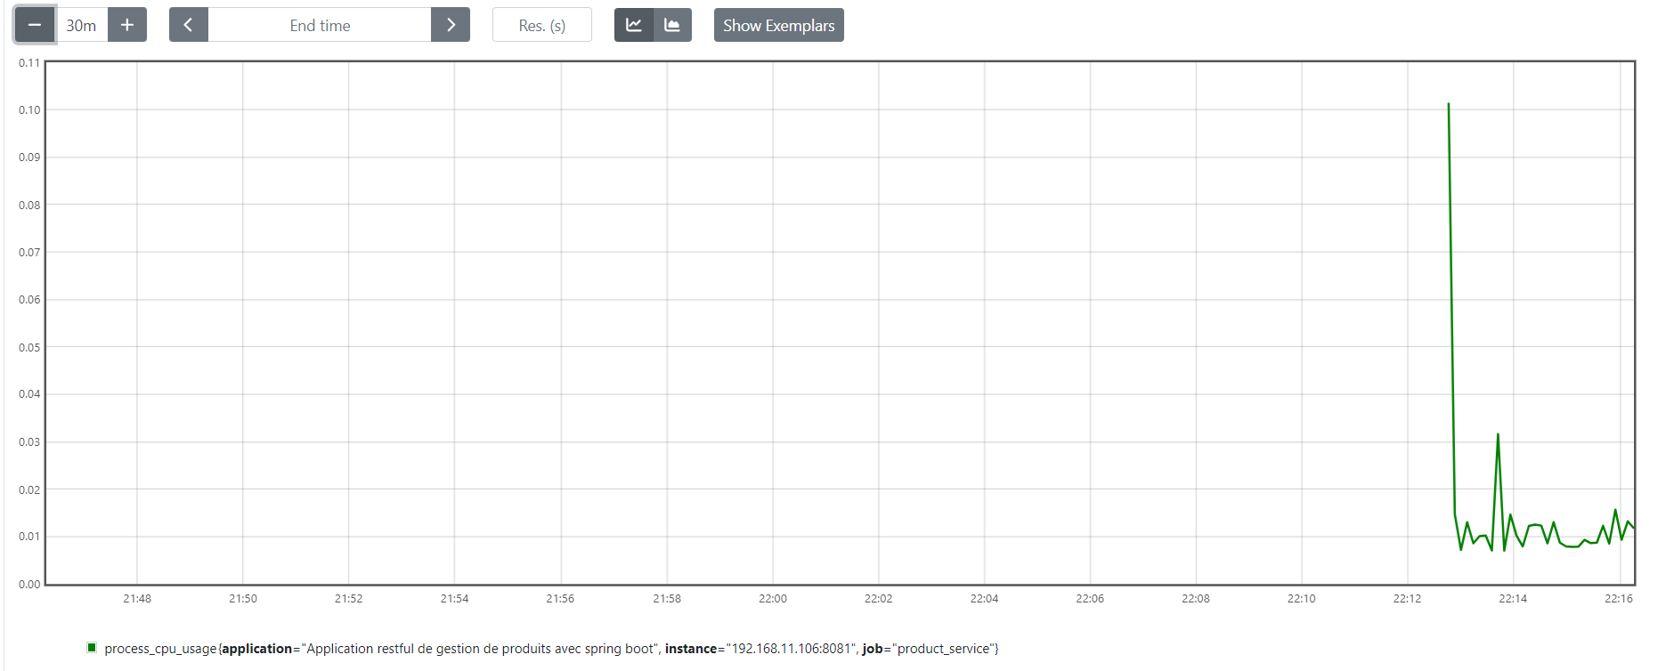

Figure 24 : Evolution de l'usage du CPU

# Résultats

Les résultats obtenus à l'issue du développement et des tests de l'application RESTful se présentent comme suit :

* API REST fonctionnelle : Les endpoints REST permettent de récupérer et manipuler les données produites avec succès.
* Intégration des données via Talend Open Studio
* Monitoring : Prometheus collecte et affiche les métriques de l'application telles que le nombre de requêtes HTTP, l'utilisation de la mémoire, et les temps de réponse.
* Tests réussis : Les requêtes via Postman ont montré que l'API fonctionne correctement avec les différentes opérations CRUD.

# Conclusion

Le projet a permis de développer une application RESTful fiable, capable de communiquer avec une base de données PostgreSQL contenant les données transformées à l’aide de Open Talend Studio. Grâce à l'intégration de Prometheus, le monitoring des performances et de l'utilisation des ressources est assuré, permettant une surveillance continue de l'application en production.

À l’avenir, plusieurs pistes d'amélioration pourraient être envisagées pour optimiser et enrichir cette application RESTful. Tout d’abord, l’implémentation d’un mécanisme d'authentification basé sur OAuth 2.0 ou JWT permettrait de renforcer la sécurité de l’API, en assurant un accès contrôlé et sécurisé aux ressources, surtout dans un contexte où les données sensibles sont en jeu. Cette démarche garantirait que seules les requêtes authentifiées et autorisées puissent interagir avec l’API, répondant ainsi aux besoins croissants de protection des données.

Ensuite, l’introduction d’un pipeline d’intégration et de déploiement continus (CI/CD) pourrait grandement faciliter la gestion des versions et la mise à jour de l'application. Un tel pipeline permettrait d'automatiser les tests et le déploiement à chaque changement de code, réduisant ainsi les risques d'erreur humaine et accélérant la mise en production de nouvelles fonctionnalités ou correctifs.

Enfin, l'intégration d'une solution de visualisation des métriques, telle que Grafana, couplée à Prometheus, pourrait apporter une meilleure visibilité sur les performances et l’état de santé de l'application. Grafana offrirait une interface graphique intuitive pour visualiser les données collectées par Prometheus, permettant ainsi aux équipes techniques de surveiller les ressources consommées, d'identifier rapidement les anomalies, et d'améliorer la réactivité en cas de problèmes en production.

Ces évolutions contribueraient à rendre l'application plus robuste, sécurisée et facile à maintenir, tout en offrant une meilleure expérience utilisateur dans le cadre de sa gestion et de son déploiement.